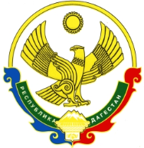

**РОССИЙСКАЯ ФЕДЕРАЦИЯ**

**РЕСПУБЛИКА ДАГЕСТАН**

**МИНИСТЕРСТВО ОБРАЗОВАНИЯ И НАУКИ РЕСПУБЛИКИ ДАГЕСТАН**

**МУНИЦИПАЛЬНОЕ БЮДЖЕТНОЕ ОБЩЕОБРАЗОВАТЕЛЬНОЕ УЧРЕЖДЕНИЕ**

**«ЧИРКЕЙСКИЙ ОБРАЗОВАТЕЛЬНЫЙ ЦЕНТР ИМ. А.ОМАРОВА»**

**368219, Республика Дагестан, Буйнакский район, с. Чиркей, ул. Имама Шамиля, тел.: 8 (988) 297 55 55,**

**адрес:** [**www.chirke.dagestanschool.ru**](http://www.chirke.dagestanschool.ru)**, e-mail:** [**chirkeyschool@yandex.ru**](mailto:chirkeyschool@yandex.ru)

**Реализации программы**

**«Развитие национальных отношений в РД »**

**в МКОУ «Чиркейский многопрофильный лицей им. А.Омарова**

|  |  |  |  |  |  |  |
| --- | --- | --- | --- | --- | --- | --- |
| № | Наименование мероприятий | Классы | Количество  Охваченных | Сроки | Ответственные | Приглашенные |
| 1 | Открытый классный час « | 6 а | 26 | Январь | Классный руководитель Тагирова Б.З |  |
| 2 | КТД «Нет коррупции» | 7-8 | 30 | Январь | Зам. директора по ВР Казимагомедова З.М |  |
| 3 | Внеклассное мероприятие «День родного языка» | 9-11 | 350 | Февраль | Руководитель МО родного языка |  |
| 4 | Внеклассное мероприятие «Очаг мой – родной Дагестан» | 9-11 | 350 | Март | Зам. директора по ВР Казимагомедова З.М |  |

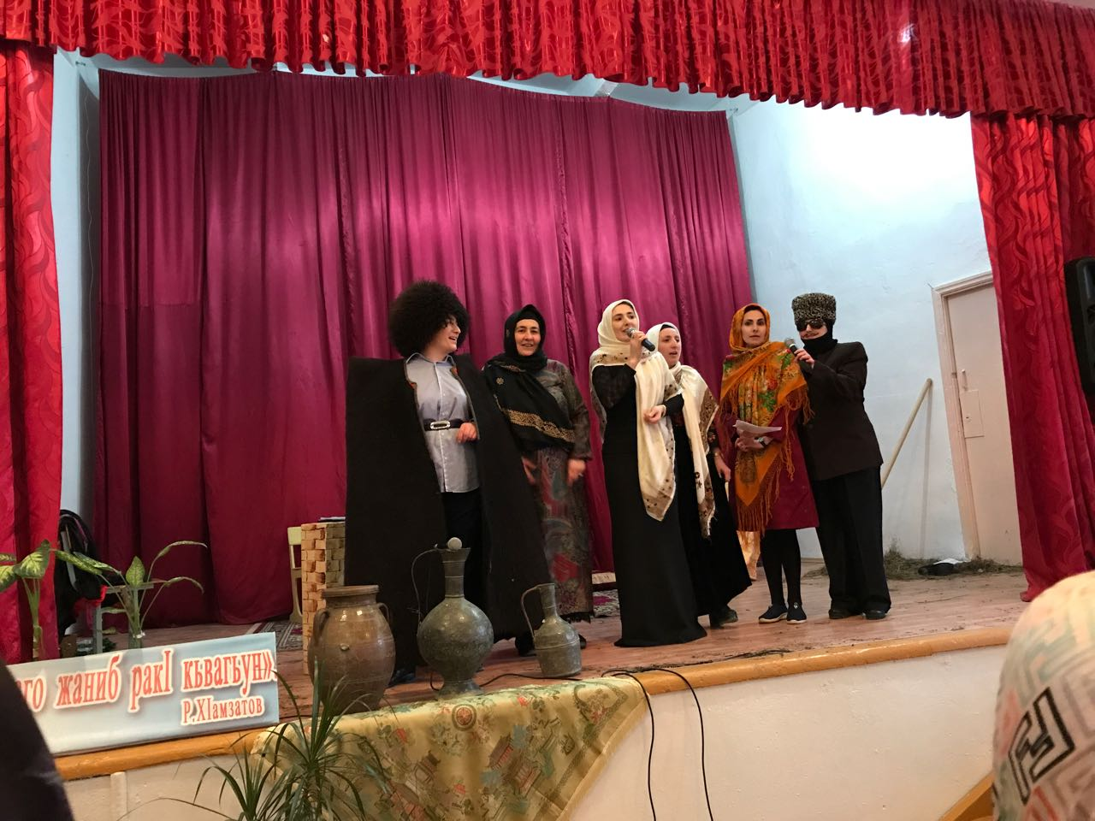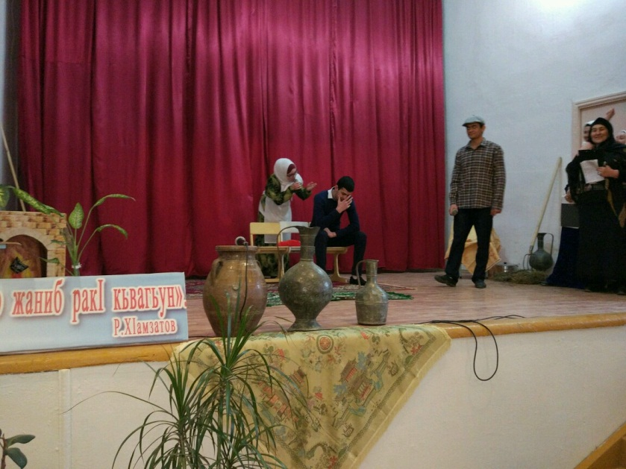

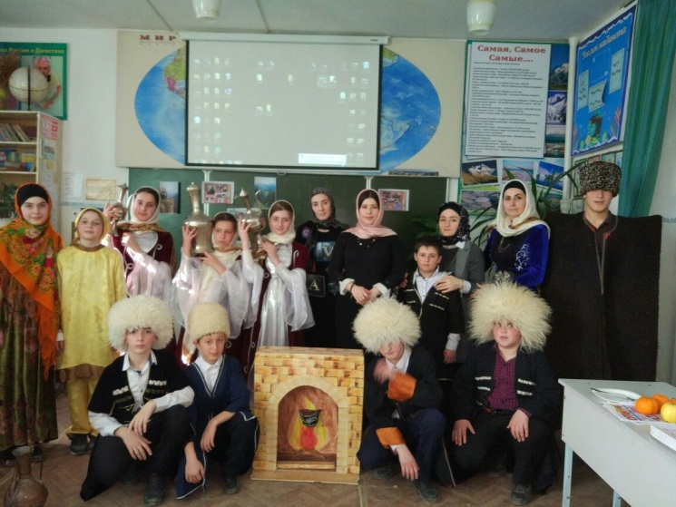Внеклассное мероприятие «День родного языка», охвачено 350 учащихся 9-11 классов.

Открытый классный час в 6 а классе «Мой Дагестан», охвачено 26 учащихся

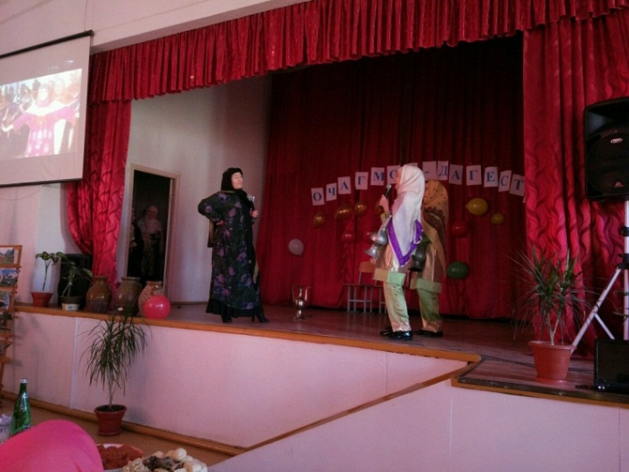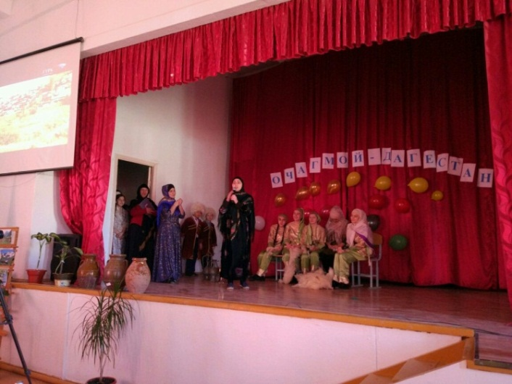

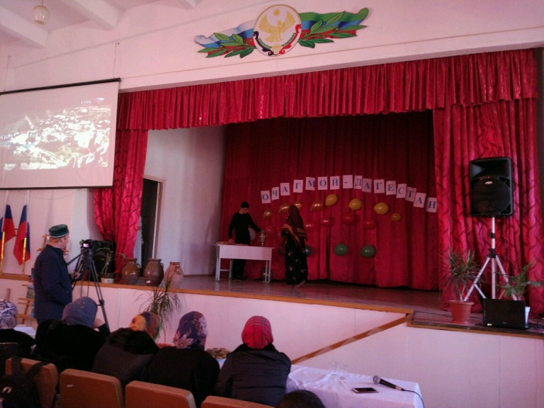

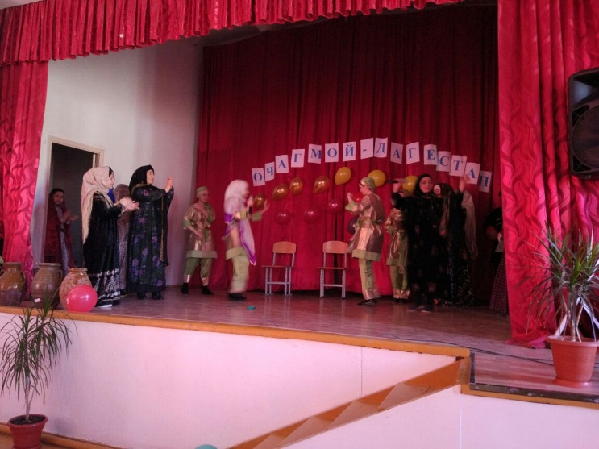

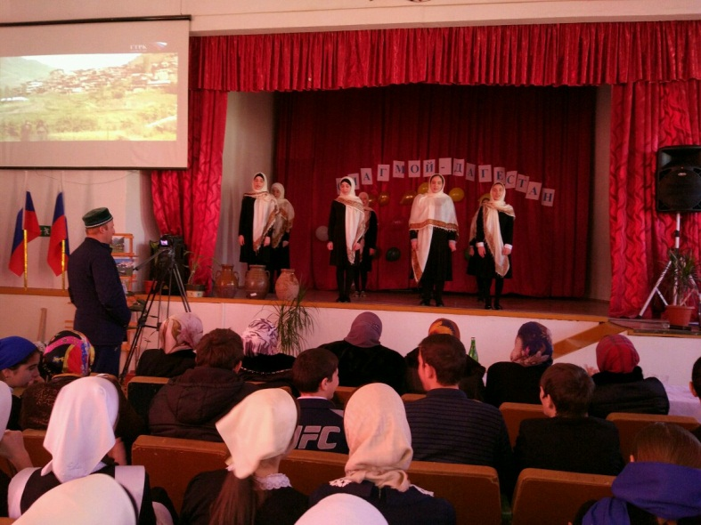

Смотр – конкур «Очаг мой – родной Дагестан», проведенный среди учащихся 9- 11 классов, охвачено 350 учащихся